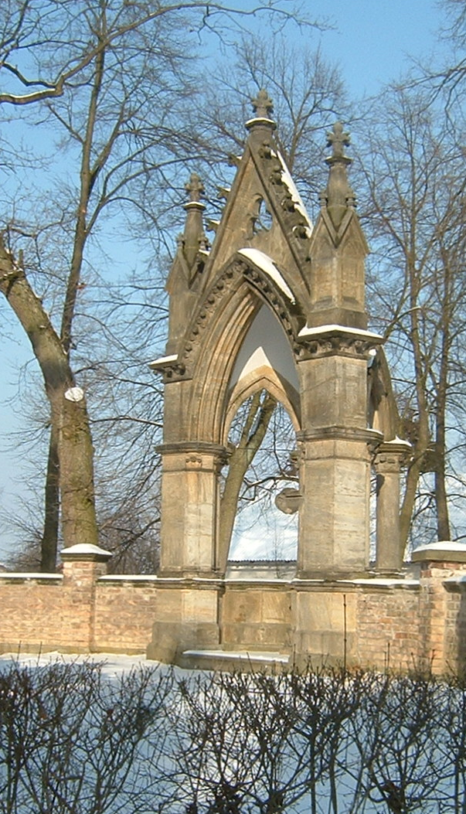
Adventní koncert

pátek 8. prosince 2017 od 18.oo hodin
kostel svatého Michaela Archanděla

V úvodní části programu zazní soubor nejznámějších koled v podání sdružení Trio Perpetuo
- Kamila Uherková /flétna/
- Tereza Doležalová /flétna/
- Olesya Ochepovskaya /klavír/

V druhé části koncertu se rozezní kostelní varhany skladbami J. S. Bacha, B. M. Černohorského, T. Albinoniho, E. Morriconeho v podání varhaníka Bc. Martina Berana

